CHIWANKU Nº 1011
BOLETIN (IN)FORMATIVO DEL CENTRO DE ECOLOGIA Y PUEBLOS ANDINOS (CEPA)

Oruro: 26 - 7 -17 http://cepaoruro.org - facebook CEPA: 5263613

*****************************************************
En este numero:
1. Cosechando agua para la vida.
******************************************************

COSECHANDO AGUA PARA LA VIDA

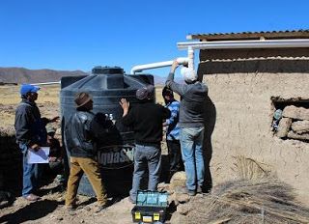
Una de las iniciativas más recientes de CEPA es el programa “Cosecha de Agua de lluvia” para dotar de agua potable a las comunidades más necesitadas de los municipios de Machacamarca, El Choro y Poopó. Como es bien conocido, existen varios efectos negativos de la actividad minera en las cuencas de Huanuni, Poopó y Antequera, a las que suman el riego descontrolado, el excesivo pastoreo y la desertificación.

Por otra parte los cambios climáticos que percibimos están provocando menos lluvia, eventos climáticos más extremos, falta de agua… y mucho sufrimiento. Por eso, en el campo, nuestros hermanos y hermanas están sufriendo la falta de agua (sana) para sus cultivos, su ganado y para ellos mismos.

Para combatir este problema, CEPA está trabajando con las comunidades locales, ayudando a las familias más perjudicadas en el área. En 2016 se comenzó el proyecto Cosecha de Agua para desarrollar sistemas de recogida de agua dulce, trabajando conjuntamente con las comunidades locales a través de la CORIDUP. Ahora se acaba de terminar la primera fase del programa, que seguirá hasta finales de 2019.

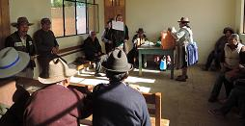CEPA y CORIDUP, junto a las ONG belgas CATAPA (Comité Académico Técnico de Asesoramiento a Problemas Ambientales), AfD (Académicos para el Desarrollo) e IzG (Ingenieros sin Fronteras), comienzan cada proyecto acercándose a las comunidades más necesitadas cuyas autoridades colaboran identificando qué familias podrían ser las beneficiarias.

Para ser un beneficiario, las familias deben cumplir con tres requisitos: 1) vivir a tiempo completo en el campo; 2) estar afectadas por la contaminación del agua; y 3) construir las paredes de una nueva casa para apoyar los techos y para poder sostener el sistema de recogida de agua.

Una vez que los beneficiarios son seleccionados por sus líderes comunitarios, Jhonny Terrazas (CEPA), responsable del proyecto, y los voluntarios de CATAPA organizan una reunión comunitaria con los beneficiarios y sus autoridades para explicar el proyecto y determinar el cronograma para su ejecución.

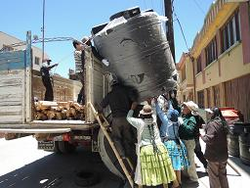
Los beneficiarios acuerdan este cronograma para la finalización de la estructura que deben construir, generalmente, están de acuerdo en unos dos meses para elevar una cada con una superficie que debe ser de 6 x 4 metros, en lo que sus paredes deben tener una altura de 2,5m (parte delantera) y 2,9m (parte de atrás). Al terminar de construir, los beneficiarios reciben sus placas de calamina para el techo, un tanque de agua, canaletas, tubos y todos los materiales necesarios para instalar el sistema de captación de agua de lluvia.

Los comunarios se ayudan entre las familias beneficiadas a instalarlo todo y el equipo de CEPA y CATAPA los visita para asegurarse de que todos los materiales se están usando adecuadamente.

El objetivo de la cosecha de agua es el de proveer a las familias beneficiarias con suficiente capacidad de almacenamiento de agua para satisfacer sus necesidades durante la estación seca. Los tanques (3.500 litros) se llenan durante la temporada de lluvias y tienen suficiente capacidad para cubrir sus necesidades domésticas durante la temporada sin lluvias.

Se espera que los tanques duren hasta 40 o 50 años dándoles el uso apropiado, limpieza y mantenimiento.

Michele Hernández
AFD – CEPA

EXPANSIÓN HACIA LUGARES MÁS LEJANOS

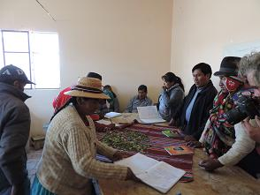
Después de largas negociaciones, el CEPA ha conseguido los fondos de la ONG holandesa “Vastenactie” en beneficio de otras 25 familias más que pronto tendrán sus cosechadoras de agua. Está vez le toca a un lugar más alejado de la capital orureña: Untavi, al sur del municipio de Toledo.

Untavi es uno de los pueblos afectados por la sequía del lago Poopó y este proyecto hace posible que los comunarios puedan seguir viviendo y trabajando en sus tierras.

Considerando la gran distancia para el transporte de todos los materiales necesarios, la alcaldía de Toledo se ha comprometido a proveer el transporte necesario entre la ciudad de Oruro y Untavi como contraparte municipal.

Recientemente se ha firmado el convenio entre la comunidad, sus autoridades originarias, el Municipio de Toledo y el CEPA, siendo el compañero Clemente Paco el responsable del proyecto. Buenos acuerdos llevarán a un buen resultado, que podrá servir como buen ejemplo y, de este modo, esperamos que pueda multiplicarse.

Silke Ronsse
CATAPA – CEPA
------------------------

Alicia Cuiza
Responsable de Difusión
Centro de Ecología y Pueblos Andinos (CEPA)
Av. España Nro. 1550 entre calles Bullaín y Madrid
Telef./Fax: (591-2) 5263613
E-Mail: cepaoru@yahoo.com / cepaoru@coteor.net.bo
Página web y Blog Juventud Andina
Facebook
Oruro – Bolivia

